**Interfaces**

**Surtimiento de Receta.**

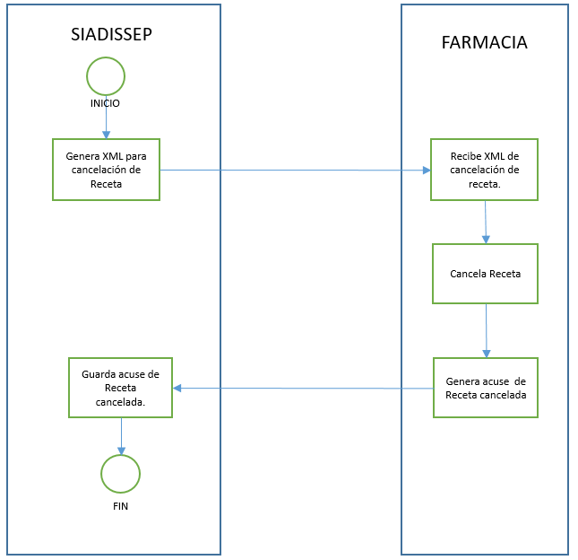

**Flujo.**

1. **SIADISS** genera archivo XML de cancelación de Receta.

|  |  |  |
| --- | --- | --- |
| **Nombre del campo** | **Descripción del dato** | **Ejemplo de Dato** |
| idPeticion | Identificador Único para la petición generada por SIADISS | CR0000001 |
| tipoPeticion | Tipo de Petición al que corresponde el XML | CANCELARECETA |
| folioReceta | Número de folio asignado a la receta. | 1000 |
| fechaReceta | Fecha de generación de Receta | 2016-02-05 |
| fechaEnvio | Fecha de Envío (xml) de Receta. | 2016-02-06 |
| expediente | Número de expediente | 21000100001 |

**Ejemplo: CancelaReceta.xml**

<?xml version="1.0" encoding="UTF-8"?>

<CancelaReceta>

<General>

<idPeticion>CR0000001</idPeticion>

<tipoPeticion>CANCELARECETA</tipoPeticion>

<folioReceta>1000</folioReceta>

<fechaReceta>2016-03-30</fechaReceta>

<fechaEnvio>2016-03-30</fechaEnvio>

<expediente>21000100001</expediente>

</General>

</CancelaReceta>

1. Farmacia recibe y registra el XML de cancelación.
2. Farmacia Cancela Receta (Caja Negra).

|  |  |  |
| --- | --- | --- |
| **Nombre del campo** | **Descripción del dato** | **Ejemplo de Dato** |
| idPeticion | Identificador Único para la petición generada por SIADISS | CR0000001 |
| tipoPeticion | Tipo de Petición al que corresponde el XML | CANCELARECETA |
| folioReceta | Número de folio asignado a la receta. | 1000 |
| fechaReceta | Fecha de generación de Receta | 2016-02-05 |
| fechaEnvio | Fecha de Envío (xml) de Receta. | 2016-02-06 |
| expediente | Número de expediente | 21000100001 |
| estatus | Estatus de la Receta | CANCELADA |

**Ejemplo: CancelaRecetaACUSE.xml**

<?xml version="1.0" encoding="UTF-8"?>

<CancelaRecetaAcuse>

<General>

<idPeticion>CR0000001</idPeticion>

<tipoPeticion>CANCELARECETA</tipoPeticion>

<folioReceta>1000</folioReceta>

<fechaReceta>2016-03-30</fechaReceta>

<fechaEnvio>2016-03-30</fechaEnvio>

<expediente>21000100001</expediente>

<estatus>CANCELADA</estatus>

</General>

</CancelaRecetaAcuse>

1. **SIADISS** registra el acuse de cancelación de Receta.